**Глушень Илья Янов (Hłuszanin Eliasz)**

27 июля 1819 г – крещение (НИАБ 136-13-894, лист 101об, №40/1819-р (ориг).

**НИАБ 136-13-894:** Лист 101об. **Метрическая запись №40/1819-р (ориг).**

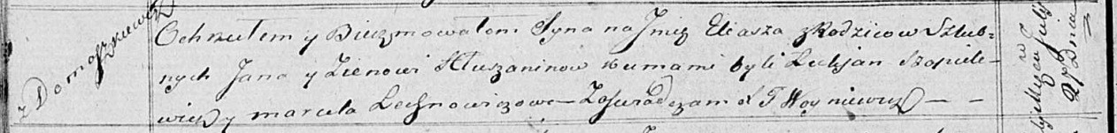

Осовская Покровская церковь. 27 июля 1819 года. Метрическая запись о крещении.

Hłuszanin Eliasz – сын родителей с деревни Домашковичи.

Hłuszanin Jan – отец.

Hłuszaninowa Zienowia – мать.

Szapielewicz Łukjan – кум.

Lechnowiczowa Marcela – кума.

Woyniewicz Tomasz – ксёндз.